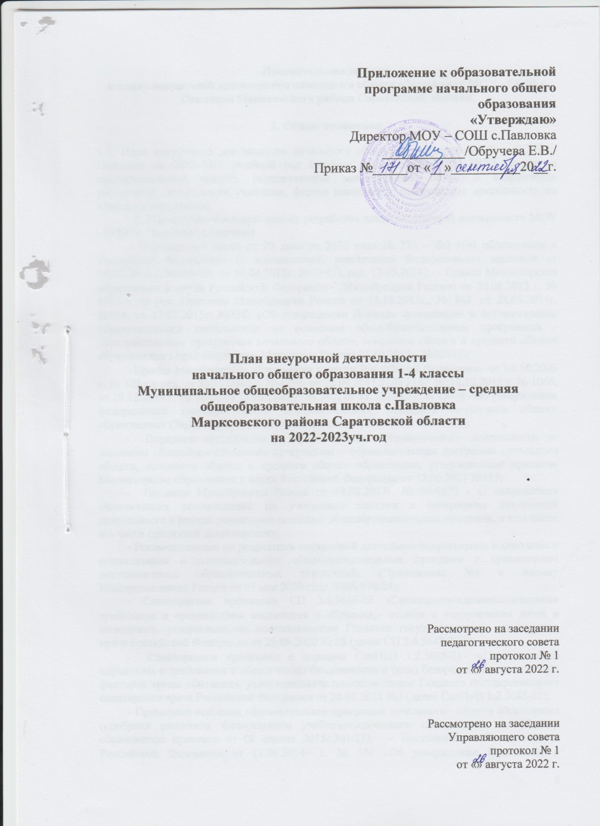

**Пояснительная записка**

**к плану внеурочной деятельности начального общего образования МОУ - СОШ с. Павловка Марксовского района Саратовской области**

**1. Общие положения.**

1.1. План внеурочной деятельности начального общего образования МОУ - СОШ с. Павловка на 2022-2023 учебный год является компонентом ООП НОО (входит в организационный раздел), определяющим максимальный объём и направления внеурочной деятельности учащихся, формы реализации, распределяет деятельность по классам и параллелям.

1.2. Нормативно-правовую основу разработки плана внеурочной деятельности МОУ - СОШ с. Павловка составляют

- Федеральный закон от 29 декабря 2012 года № 273 – ФЗ «Об образовании в Российской Федерации» (с изменениями, внесёнными Федеральными законами от 04.06.2014 г. №145-ФЗ, от 06.04.2015г. №68-ФЗ, ред. 17.03.2018); - Приказ Министерства образования и науки Российской Федерации− (Минобрнауки России) от 30.08.2013 г. № 1015 г. (в ред. Приказов Минобрнауки России от 13.12.2013г., №1342, от 28.05.2014г. №598, от 17.07.2015г. №734) «Об утверждении Порядка организации и осуществления образовательной деятельности по основным общеобразовательным программам - образовательным программам начального общего, основного общего и среднего общего образования» (Зарегистрирован Минюстом России 01.10.2013г. №30067);

- Приказ Министерства образования и науки Российской Федерации− от 06.10.2009 г. № 373 ( в ред. от 26.11.2010 г. № 1241, от 22.09.2011 г. № 2357, от 18.12.2012 г. № 1060, от 29.12.2014 г. № 1643, от 18.05.2015 г. № 507, от 31.12.2015 г. N 1576) «Об утверждении федерального государственного образовательного стандарта начального общего образования» (Зарегистрирован Минюстом России 22.12.2009г. №17785);

- Порядком организации и осуществления образовательной− деятельности по основным общеобразовательным программам – образовательным программа начального общего, основного общего и среднего общего образования, утвержденным приказом Министерства образования и науки Российской Федерации от 22.03.2021 №115;

- Письмом Минобрнауки России от 18.08.2017г. № 09-1672 « О направлении методических рекомендаций по уточнению понятия и содержания внеурочной деятельности в рамках реализации основных общеобразовательных программ, в том числе и в части проектной деятельности»;

- Рекомендациями по реализации внеурочной деятельности,программы воспитания и социализации и дополнительных общеобразовательных программ с применением дистанционных образовательных технологий. (Приложение №1 к письму Минпросвещения России от 07 мая 2020 года №ВБ 976/04);

- Санитарными правилами СП 2.4.3648-20 «Санитарноэпидемиологическими требования к организациям воспитания и обучения,− отдыха и оздоровления детей и молодежи», утвержденными постановлением Главного государственного санитарного врача Российской Федерации от 28.09.2020 № 28 (далее СП 2.4.3648-20 ) ;

- Санитарными правилами и нормами СанПиН 1.2.3685-21− «Гигиенические нормативы и требования к обеспечению безопасности и (или) безвредности для человека факторов среды обитания», утвержденными постановлением Главного государственного санитарного врача Российской Федерации от 28.01.2021 №2 (далее СанПиН 1.2.3685-21);

- Примерная основная образовательная программа начального− общего образования (одобрена решением федерального учебнометодического объединения по общему образованию протокол от 08 апреля 2015г.№1/15); -- Постановление Правительства Российской Федерации от 11.06.2014− г. № 540 «Об утверждении Положения о Всероссийском физкультурно-спортивном комплексе «Готов к труду и обороне» (ГТО)» (в ред. Постановлений РФ от 30.12.2015г. №1508, от 26.01.2017г. №79).

1.3. Внеурочная деятельность организуется для реализации различных интересов, индивидуальных потребностей по направлениям образования и развития личности на основе результатов изучения запросов обучающихся и их родителей (законных представителей).

**2. План внеурочной деятельности начального общего образования.**

2.1. План внеурочной деятельности реализует цели и задачи деятельности образовательного учреждения, сформулированные в основной общеобразовательной программе начального общего образования МОУ-СОШ с. Павловка, годовом Плане работы ОУ:

- формирование гражданской идентичности обучающихся,приобщение их к общекультурным, национальным и этнокультурным ценностям;

- готовность обучающихся к продолжению образования на последующих уровнях основного общего образования, их приобщение к информационным технологиям;

- формирование здорового образа жизни, элементарных правил поведения в экстремальных ситуациях;

- личностное развитие обучающегося в соответствии с его индивидуальностью;

- развитие основ экологической культуры младших школьников, воспитание потребности общения с природой, привития навыков целесообразного поведения в природе.

2.2. Внеурочная деятельность МОУ-СОШ с. Павловка в соответствии с запросами учащихся и их родителей (законных представителей), а также спецификой ОУ организуется по следующим направлениям:

**- общекультурное** – кружок «Волшебная кисточка» (2 класс) – 1 час; кружок «Волшебная акварель» (1 класс) – 1 час, кружок «Театральная шкатулка» (3 класс)- 1 час, с целью развития творческих способностей учащихся.

**- общеинтеллектуальное** – кружок «В мире математики» (1 класс) – 1 час, кружок «Эрудит» (4 класс) – 1 час, кружок «Грамотейка» (1 класс) – по 3 часа, кружок «Грамотейка» (4 класс) – 1 час, кружок «Умники и умницы» (2 класс)- 1 час, кружок «Функциональная грамота» (3 класс)- 1 час, кружок «Планета друзей» (2 класс)- 1час, с целью интеллектуального развития учащихся и в соответствии с диагностикой обучающихся и их родителей (законных представителей) – «Комплексная методика удовлетворенности родителей и учащихся образовательным учреждением» А.А.Андреева.

− 2.3 Внеурочная деятельность организована по оптимизационной модели, на основе оптимизации всех внутренних ресурсов образовательного учреждения.

**3. Форма, виды и содержание внеурочной деятельности.**

Внеурочная деятельность осуществляется в формах, отличных от классно-урочной и направлена на достижение планируемых результатов освоения основной образовательной программы.

Формы организации внеурочной деятельности:

-художественные студии;

-познавательные игры, викторины, конкурсы;

-беседы;

-праздники с элементами творческого проектирования;

-конкурсы рисунков, поделок, плакатов, сочинений;

-школьные спортивные секции;

-предметные недели;

-олимпиады;

-экскурсии;

-соревнования, спортивные праздники;

-поисковые и научные занятия с элементами практической деятельности;

-общественно полезные практики;

-другие формы, отличные от урочных, на добровольной основе в соответствии с выбором участников образовательных отношений;

Для реализации Плана внеурочной деятельности используют следующие виды внеурочной деятельности в соответствии с государственным стандартом:

-игровая деятельность;

-познавательная деятельность;

-проблемно-ценностное общение;

-художественное творчество;

-социальное творчество;

-спортивно-оздоровительная деятельность;

-краеведческая деятельность.

Приложение к плану внеучебной ФГОС начального

общего образования МОУ-СОШ с.Павловка

|  |  |  |  |  |  |
| --- | --- | --- | --- | --- | --- |
| **Внеучебная деятельность образовательного учреждения** | | | | | |
| **Направления деятельности** | **Формы реализации** | **Количество часов в неделю** | | | |
| **1 класс** | **2 класс** | **3 класс** | **4 класс** |
| **Общеинтеллктуальное** | Кружок «В мире математики» | 1/33 |  |  |  |
| Кружок «Эрудит» |  |  |  | 1/35 |
| Кружок «Умники и умницы» |  | 1/35 |  |  |
| Кружок «Грамотейка» |  |  |  | 1/35 |
| Кружок «Грамотейка» | 3/33 |  |  |  |
|  | Кружок «Функциональная грамотность» |  |  | 1/35 |  |
|  | Кружок «Планета друзей» |  | 1/35 |  |  |
| **Общекультурное** | Кружок «Волшебная кисточка» |  | 1/35 |  | 1/35 |
| Кружок «Волшебная акварель» | 1/33 |  |  |  |
|  | Кружок «Театральная шкатулка» |  |  | 1/35 |  |
| **ИТОГО** |  | 5/99 | 3/105 | 2/70 | 3/105 |